Министерство высшего образования и науки Российской Федерации

Федеральное государственное автономное образовательное учреждение высшего образования

«Пермский национальный исследовательский политехнический университет»

Электротехнический факультет

Кафедра «Информационные технологии и автоматизированные системы»

ОТЧЁТ

Объектно-ориентированное программирование

Лабораторная работа №1

Выполнил

Студент группы РИС-22-2б

Прядеин И.А.

Проверила

доцент кафедры ИТАС

Викентьева О. Л.

Пермь 2023

Постановка задачи

**Общая постановка**

1. Для задачи 1 найти значения выражений. Если необходимо, то определить при каких исходных данных выражение не может быть вычислено и выдать сообщение об ошибке.
2. Составить систему тестов и вычислить полученное выражение для нескольких значений Х.
3. Для задачи 2 записать выражение, зависящее от координат точки X1 и Y1 и принимающее значение TRUE, если точка принадлежит заштрихованной области, и FALSE, если не принадлежит.
4. Составить систему тестов и вычислить полученное выражение.
5. Для задачи 3 вычислить значение выражения, используя различные вещественные типы данных (float и double).
6. Результаты всех вычислений вывести на печать.
7. Объяснить полученные результаты.

**Конкретная постановка для варианта 20:**

**Задача 1**

Найти значения выражений:

1. n++*--m
2. n--<m++
3. --n>--m
4. 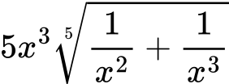

Составить систему тестов и вычислить полученное выражение для нескольких значений X.

**Задача 2**

Записать выражение, зависящее от координат точки X1 и Y1 и принимающее значение TRUE, если точка принадлежит заштрихованной области, и FALSE, если не принадлежит.

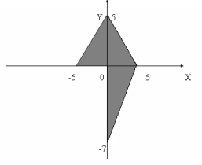

Составить систему тестов и вычислить полученное выражение для нескольких точек.

**Задача 3**

Вычислить значение выражения $\frac{{(a−b)}^{2}−(a^{2}−2ab)}{b^{2}}$, используя различные вещественные типы данных (float и double).

Результаты всех вычислений вывести на печать.

Объяснить полученные результаты.

**Анализ входных и выходных данных**

**Алгоритм работы**

**Код программы**